Dekonstruksi Pola Penelitian Skripsi Mahasiswa S1 Akuntansi Fakultas Ekonomi dan Bisnis Unissula, Periode 2020 - 2024 Melalui Pendekatan Bibliometrik

Nunky Figo Setyawan¹, Chrisna Suhendi²
^{1,2}Universitas Islam Sultan Agung -¹nunky.f.setyawan@gmail.com
-²chrisnasuhendi@gmail.com

Abstrak— This study deconstructs undergraduate thesis research patterns at the Faculty of Economics and Business, Sultan Agung Islamic University (2020-2024) using bibliometric analysis. It aims to identify topic trends, analyze thematic clusters, and evaluate research gaps in accounting student theses. Using a descriptive-quantitative approach, the research analyzed 1,405 theses through purposive sampling. Secondary data (titles, keywords, authors, publication years) were processed using Publish or Perish and VOSviewer for conceptual network visualization. Analysis focused on keyword co-occurrence frequency, topic clustering, and identifying trends and research gaps. Results revealed 12 thematic clusters from 164 keywords (minimum 5 occurrences). Findings show saturation in conventional topics (profitability, company size, corporate governance) while contemporary topics (Special Allocation Funds, Islamic contracts, accountability, audit tenure, religiosity, audit quality) remain under-explored. Overlay visualization demonstrates topic development stagnation with publication concentration in 2022, though sustainability reporting and financial literacy increased in 2023. This research provides a comprehensive map of accounting thesis research trends for curriculum development, improved academic guidance, and alignment with industry needs. The study highlights the need to diversify research topics beyond traditional areas and encourage exploration of emerging themes relevant to current business and accounting practices

Keywords: Bibliometric Analysis, Co-occurrence, VOSViewer, Accounting Theses, Research Trends

- PENDAHULUAN
Pendidikan tinggi di Indonesia memegang peran kunci dalam pengembangan SDM berkualitas, dengan kualitas penelitian mahasiswa sebagai indikator penting. Skripsi, sebagai tugas akhir sarjana, tidak hanya syarat kelulusan tetapi juga cerminan integrasi teori-praktik dan kesiapan lulusan bersaing di pasar kerja (Amalia, 2024; Peraturan Menteri Pendidikan, Kebudayaan, Riset, dan Teknologi Nomor 53 Tahun 2023 tentang Penjaminan Mutu Pendidikan Tinggi, 2023). Proses penyusunannya mengimplementasikan Tridharma Perguruan Tinggi melalui metodologi sistematis, mulai identifikasi masalah hingga kesimpulan (Pasassung, 2021). Meski teknologi digital berpotensi meningkatkan kualitas penelitian, tantangan seperti keterbatasan akses referensi, minimnya pengalaman penelitian, dan dampak pandemi Covid-19 masih menghambat (Cahyadi et al., 2021).
Dinamika perkembangan ilmu pengetahuan dan praktik profesional di bidang akuntansi telah mengalami transformasi signifikan, menciptakan kebutuhan mendesak untuk mengkaji secara sistematis dan mendalam tren penelitian yang muncul dalam karya ilmiah akademik (Alrobai, 2024). Dekonstruksi terhadap kecenderungan penelitian dalam skripsi mahasiswa S1 Akuntansi menjadi langkah krusial untuk memahami arah perkembangan disiplin ilmu ini, mengidentifikasi area yang telah jenuh eksplorasi, serta menemukan celah penelitian yang berpotensi membuka pandangan baru dalam perkembangan keilmuan akuntansi (Albuquerque & dos Santos, 2023).
Namun sayangnya, observasi pada skripsi mahasiswa S1 Akuntansi FEB Unissula periode 2020-2024 menunjukkan dominasi topik konvensional seperti analisis laporan keuangan, perpajakan, dan audit tradisional. Minimnya eksplorasi bidang emergent seperti artificial intelligence dalam akuntansi preskriptif atau audit forensik digital menjadi masalah krusial, padahal tren global dan kebutuhan industri mengarah ke sana (Bellucci et al., 2022; Garanina et al., 2022). Kesenjangan ini diperparah oleh kurikulum yang belum sepenuhnya selaras dengan praktik industri, di mana mayoritas praktisi di Jakarta telah mengadopsi teknologi digital seperti cloud accounting, namun kompetensi lulusan masih tertinggal (Nugrahanti et al., 2023).
Penelitian ini mengidentifikasi empat permasalahan utama berdasarkan analisis 1.406 skripsi S1 Akuntansi FEB Unissula periode 2020–2024: (1) belum teridentifikasinya kata kunci dominan yang mencerminkan fokus penelitian mahasiswa, (2) konsentrasi penelitian yang tidak merata pada domain konvensional (analisis laporan keuangan, perpajakan, audit tradisional) sehingga berpotensi mengabaikan topik kontemporer, (3) belum adanya studi yang menggunakan analisis bibliometrik untuk memetakan klaster topik dan hubungan antar variabel penelitian, serta (4) ketiadaan pemetaan perkembangan tren topik skripsi sebagai referensi bagi mahasiswa dalam merancang penelitian yang relevan dengan kebutuhan keilmuan dan industri. Temuan ini menunjukkan urgensi untuk mengkaji struktur, dinamika, dan kesenjangan penelitian guna meningkatkan kualitas dan keberagaman topik skripsi di Program Studi Akuntansi FEB Unissula.
Secara metodologis, mayoritas skripsi mengandalkan pendekatan kuantitatif dengan analisis statistik dasar (regresi linier, uji-t), yang kurang mampu menjawab kompleksitas fenomena akuntansi kontemporer. Misalnya, hanya 6 skripsi (2020-2024) yang mengintegrasikan variabel interdisipliner seperti gender, meski hal ini bisa memberikan kontribusi sosial signifikan. Ketergantungan berlebihan pada variabel konvensional (nilai perusahaan, ukuran perusahaan) menghambat inovasi dan reduksi masalah multidimensi seperti aspek kultural dalam akuntansi syariah atau dinamika perilaku adopsi teknologi (Carroll & Rothe, 2010).
Pendekatan bibliometrik ditawarkan sebagai solusi untuk memetakan tren penelitian melalui tiga lapisan analisis: Performance Analysis yang mengukur produktivitas dan dampak penelitian, Science Mapping yang memvisualisasikan jaringan konseptual antartopik, dan Content Analysis yang mengidentifikasi pergeseran paradigma keilmuan. Metode ini efektif mendeteksi redundansi topik konvensional dan celah penelitian yang terabaikan (Donthu et al., 2021; Ninkov et al., 2021), dimana dengan bantuan perangkat seperti VOSviewer, analisis co-citation dan co-word mampu mengungkap pola tersembunyi serta memberikan proyeksi tren masa depan yang komprehensif untuk pengembangan penelitian (Eck & Waltman, 2009).
Temuan bibliometrik tidak hanya bersifat deskriptif, tetapi juga menjadi dasar rekomendasi strategis untuk peningkatan kurikulum dan sistem pembimbingan. Integrasi topik emergent (blockchain, data analytics) dan pendekatan mixed-methods dapat menjembatani kesenjangan akademik-industri. Revitalisasi kurikulum berbasis temuan ini akan menghasilkan lulusan yang adaptif terhadap tuntutan digital (Dewu & Barghathi, 2019). Selain itu, kolaborasi dengan industri melalui program MBKM perlu diperkuat untuk memperkaya pengalaman praktik mahasiswa (Irawan & Suharyati, 2023).
Studi ini diharapkan memberikan peta komprehensif tren penelitian skripsi akuntansi di FEB Unissula, mengidentifikasi area jenuh, serta merekomendasikan topik dan metodologi inovatif. Hasilnya dapat menjadi acuan bagi pengembangan kurikulum, peningkatan kualitas bimbingan akademik, dan penyelarasan penelitian dengan kebutuhan industri. Dengan demikian, lulusan tidak hanya menguasai kompetensi akademik, tetapi juga siap menghadapi dinamika profesi akuntansi modern.
2. METODE
Penelitian ini mengadopsi metode deskriptif kuantitatif (Rachman et al., 2024) dengan analisis bibliometrika untuk mengkaji tren tematik dalam skripsi mahasiswa Program Sarjana Akuntansi Fakultas Ekonomi dan Bisnis Universitas Islam Sultan Agung (FEB Unissula) pada rentang tahun 2020 hingga 2024. Populasi dalam penelitian ini meliputi seluruh karya ilmiah Sarjana Akuntansi yang terdaftar dalam repositori institusional Unissula. Sebanyak 1.405 skripsi dipilih sebagai sampel menggunakan teknik purposive sampling berbasis kriteria temporal (Nyimbili & Nyimbili, 2024), dengan mempertimbangkan kelengkapan dan keteraksesan dokumen dalam rentang periode yang ditetapkan.
Data sekunder berupa judul, kata kunci, nama peneliti, dan tahun publikasi dikumpulkan dari repositori universitas, kemudian diproses dengan perangkat Publish or Perish untuk ekstraksi metadata dan VOSviewer untuk visualisasi jaringan konseptual. Analisis bibliometrik difokuskan pada: (1) frekuensi topik berdasarkan kata kunci (Co-Occurrence), (2) klasterisasi hubungan antar topik, (3) identifikasi tren penelitian dan kesenjangan keilmuan.
Proses analisis diawali dengan konversi data ke format .ris (Research Information Systems Citation File) melalui proses ekspor data dari situs repositori institusional Universitas Islam Sultan Agung (https://repository.unissula.ac.id). Selanjutnya, perangkat lunak Publish or Perish dimanfaatkan untuk mengintegrasikan metadata bibliometrik meliputi nama penulis/mahasiswa, judul skripsi, kata kunci, dan jumlah sampel dari berkas .ris yang telah diekspor berdasarkan tahun publikasi. Data tersebut kemudian dikonsolidasikan menjadi satu basis data terpadu yang mencakup metadata selama lima tahun (2020–2024). Pendekatan ini memungkinkan analisis komprehensif terhadap pola penelitian, termasuk distribusi topik dan evolusi tematik, sekaligus menyajikan perspektif kuantitatif terkait dampak dan cakupan tesis dalam konteks perkembangan keilmuan akuntansi (Arruda et al., 2022).
Di sisi lain pemetaan kata kunci, dan interpretasi visualisasi klaster untuk mengungkap pola dominan (misal: audit, pajak, CSR) serta pergeseran tema selama 5 tahun terakhir, dengan minimum number of occurences sebesar 5, yang berarti kata kunci yang muncul kurang dari 5 kali tidak akan tervisualisasi, sehingga ada 164 kata kunci memenuhi kriteria dari 1.598 yang terindeks melalui VOSViewer. Teknik ini memungkinkan evaluasi produktivitas penelitian, dampak topik, dan keterkaitan antar variabel (Kirby, 2023).
3. HASIL DAN PEMBAHASAN
Network Visualization
Dari 1.405 skripsi yang terindeks dalam repositori, hasil analisis text mining mengungkapkan bahwa topik penelitian dapat dikategorikan secara sistematis ke dalam 12 klaster tematik berbeda, dari 164 kata kunci. Identifikasi klaster ini dilakukan melalui visualisasi warna node pada peta kata kunci (keyword network map), di mana setiap warna merepresentasikan kelompok konseptual yang unik. Pendekatan analitis ini memfasilitasi pemetaan pola penelitian secara multidimensi dengan mengelompokkan tema berdasarkan frekuensi kemunculan, kedekatan semantik, dan keterkaitan konseptual antar kata kunci (De Jong & Bus, 2023).
Gambar 1 Network Visualization
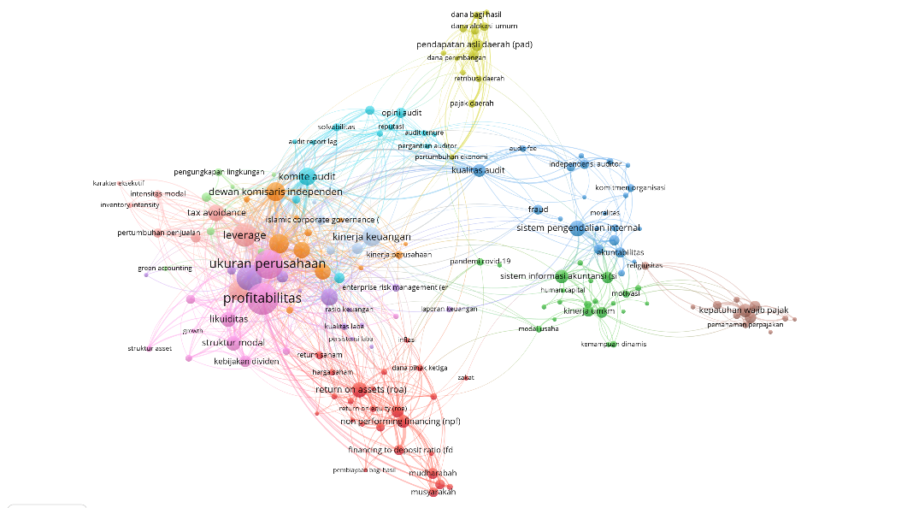
Sumber: VOSViewer, 2025
Klaster 1 (merah) fokus pada analisis kinerja keuangan perbankan syariah dan produk-produk syariah, mencakup kata kunci: bank umum syariah, BOPO, capital adequacy ratio (CAR), current ratio, dana pihak ketiga, debt to equity ratio, earning per share, financing to deposit ratio (FDR), harga saham, ijarah, laba bersih, loan to deposit ratio, mudharabah, murabahah, musyarakah, net interest margin (NIM), net profit margin (NPM), non performing financing (NPF), non performing loan (NPL), pembiayaan bagi hasil, return on assets (ROA), return on equity (ROE), return saham, zakat, dan inflasi. Klaster ini mengeksplorasi interaksi antara rasio-rasio keuangan perbankan, produk-produk pembiayaan berbasis syariah, kinerja profitabilitas, efisiensi operasional, kesehatan portfolio pembiayaan, kinerja pasar modal, serta pengaruh faktor makroekonomi untuk mengevaluasi kinerja komprehensif institusi perbankan syariah di Indonesia.
Tabel 1 Kata Kunci Klaster 1
No. | Kata Kunci | Occurrences | Link Strength
1 | Bank Umum Syariah | 12 | 38
2 | BOPO | 20 | 93
3 | Capital Adequacy Ratio (CAR) | 39 | 156
4 | Current Ratio | 6 | 15
5 | Dana Pihak Ketiga | 12 | 41
6 | Debt to Equity Ratio | 10 | 33
7 | Earning Per Share | 5 | 16
8 | Financing to Deposit Ratio (FDR) | 29 | 115
9 | Harga Saham | 13 | 27
10 | Ijarah | 10 | 39
11 | Laba Bersih | 7 | 17
12 | Loan to Deposit Ratio | 6 | 30
13 | Mudharabah | 31 | 108
14 | Murabahah | 26 | 74
15 | Musyarakah | 24 | 82
16 | Net Interest Margin (NIM) | 7 | 39
17 | Net Profit Margin (NPM) | 10 | 31
18 | Non Performing Financing (NPF) | 44 | 152
19 | Non Performing Loan (NPL) | 10 | 39
20 | Pembiayaan Bagi Hasil | 5 | 18
21 | Return On Assets (ROA) | 60 | 201
22 | Return On Equity (ROE) | 13 | 47
23 | Return Saham | 16 | 34
24 | Zakat | 6 | 14
25 | Inflasi | 7 | 15
Sumber: data diolah, 2025
Klaster 2 (hijau) fokus pada transformasi digital dan pengembangan kapasitas UMKM dalam era teknologi finansial, mencakup kata kunci: anggaran, digitalisasi, e-commerce, financial technology (fintech), human capital, inklusi keuangan, kemampuan akuntansi, kemampuan dinamis, kinerja UMKM, kualitas laporan keuangan UMKM, literasi keuangan, modal usaha, motivasi, pandemi COVID-19, pelatihan, pemahaman akuntansi, pendapatan UMKM, readiness, sistem informasi akuntansi (SIA), teknologi informasi, tingkat pendidikan, dan UMKM. Klaster ini mengeksplorasi interaksi antara adopsi teknologi finansial, literasi keuangan pelaku usaha, sistem informasi akuntansi digital, dampak pandemi sebagai katalisator transformasi digital, kapasitas sumber daya manusia, serta strategi pengembangan kompetensi untuk meningkatkan kinerja dan daya saing UMKM dalam ekosistem ekonomi digital yang berkelanjutan.
. Tabel 2 Kata Kunci Klaster 2
No. | Kata Kunci | Occurrences | Link Strength
1 | Anggaran | 6 | 2
2 | Digitalisasi | 6 | 13
3 | E-commerce | 6 | 10
4 | Financial Technology (Fintech) | 7 | 13
5 | Human Capital | 7 | 17
6 | Inklusi Keuangan | 8 | 18
7 | Kemampuan Akuntansi | 9 | 16
8 | Kemampuan Dinamis | 13 | 13
9 | Kinerja UMKM | 33 | 55
10 | Kualitas Laporan Keuangan UMKM | 7 | 9
11 | Literasi Keuangan | 14 | 26
12 | Modal Usaha | 12 | 26
13 | Motivasi | 15 | 33
14 | Pandemi COVID-19 | 14 | 22
15 | Pelatihan | 5 | 7
16 | Pemahaman Akuntansi | 11 | 19
17 | Pendapatan UMKM | 5 | 7
18 | Readiness | 7 | 13
19 | Sistem Informasi Akuntansi (SIA) | 48 | 81
20 | Teknologi Informasi | 34 | 85
21 | Tingkat Pendidikan | 5 | 12
22 | UMKM | 31 | 55
Sumber: data diolah, 2025
Klaster 3 (biru) fokus pada kualitas audit dan tata kelola dalam sektor pemerintahan serta faktor-faktor yang mempengaruhi kinerja audit, mencakup kata kunci: akuntabilitas, audit fee, budaya organisasi, fraud, independensi auditor, integritas, kejelasan sasaran anggaran, kinerja auditor, komitmen organisasi, kompetensi auditor, kompetensi sumber daya manusia, kualitas audit, kualitas LKPD, kualitas sumber daya manusia, moralitas, partisipasi masyarakat, pengalaman, profesionalisme, sistem pengendalian internal, standar akuntansi pemerintah, tekanan, dan transparansi. Klaster ini mengeksplorasi interaksi antara kompetensi dan profesionalisme auditor, budaya organisasi yang mendukung integritas, sistem pengendalian internal yang efektif, standar akuntansi pemerintahan, transparansi dan akuntabilitas publik, serta partisipasi masyarakat dalam pengawasan untuk menciptakan ekosistem audit sektor publik yang berkualitas, berintegritas, dan mampu mencegah fraud dalam pengelolaan keuangan pemerintah daerah.
. Tabel 3 Kata Kunci Klaster 3
No. | Kata Kunci | Occurrences | Link Strength
1 | Akuntabilitas | 28 | 55
2 | Audit Fee | 13 | 40
3 | Budaya Organisasi | 8 | 17
4 | Fraud | 25 | 24
5 | Independensi Auditor | 23 | 65
6 | Integritas | 5 | 17
7 | Kejelasan Sasaran Anggaran | 5 | 10
8 | Kinerja Auditor | 7 | 15
9 | Komitmen Organisasi | 16 | 34
10 | Kompetensi Auditor | 21 | 53
11 | Kompetensi Sumber Daya Manusia | 26 | 69
12 | Kualitas Audit | 44 | 150
13 | Kualitas LKPD | 30 | 82
14 | Kualitas Sumber Daya Manusia | 7 | 21
15 | Moralitas | 7 | 10
16 | Partisipasi Masyarakat | 5 | 12
17 | Pengalaman | 9 | 24
18 | Profesionalisme | 13 | 33
19 | Sistem Pengendalian Internal | 64 | 127
20 | Standar Akuntansi Pemerintah | 14 | 42
21 | Tekanan | 6 | 9
22 | Transparansi | 13 | 25
Sumber: data diolah, 2025
Klaster 4 (kuning) fokus pada pengelolaan keuangan dan fiskal pemerintah daerah serta dampaknya terhadap pembangunan ekonomi regional, mencakup kata kunci: belanja daerah, belanja modal, dana alokasi khusus, dana alokasi umum, dana bagi hasil, dana perimbangan, kinerja keuangan pemerintah daerah, pajak daerah, pendapatan asli daerah (PAD), pertumbuhan ekonomi, retribusi daerah, sisa lebih pembiayaan anggaran (SiLPA), dan ukuran pemerintah daerah. Klaster ini mengeksplorasi interaksi antara sumber-sumber pendapatan daerah, alokasi belanja untuk infrastruktur dan pelayanan publik, transfer fiskal dari pemerintah pusat, optimalisasi pembiayaan anggaran, serta evaluasi kinerja keuangan untuk mendorong pertumbuhan ekonomi daerah yang berkelanjutan dan meningkatkan kesejahteraan masyarakat melalui pengelolaan keuangan daerah yang efektif dan akuntabel.
Tabel 4 Kata Kunci Klaster 4
No. | Kata Kunci | Occurrences | Link Strength
1 | Belanja Daerah | 14 | 35
2 | Belanja Modal | 30 | 94
3 | Dana Alokasi Khusus | 17 | 74
4 | Dana Alokasi Umum | 21 | 83
5 | Dana Bagi Hasil | 15 | 65
6 | Dana Perimbangan | 6 | 22
7 | Kinerja Keuangan Pemerintah Daerah | 8 | 25
8 | Pajak Daerah | 18 | 42
9 | Pendapatan Asli Daerah (PAD) | 41 | 121
10 | Pertumbuhan Ekonomi | 8 | 33
11 | Retribusi Daerah | 12 | 32
12 | Sisa Lebih Pembiayaan Anggaran (SiLPA) | 8 | 37
13 | Ukuran Pemerintah Daerah | 9 | 19
Sumber: data diolah, 2025
Klaster 5 (ungu) fokus pada manajemen risiko perusahaan, tata kelola, dan kualitas pelaporan keuangan, mencakup kata kunci: enterprise risk management (ERP), good corporate governance (GCG), internet financial reporting, islamic social reporting (ISR), karakteristik perusahaan, konservatisme akuntansi, kualitas laba, laporan keuangan, nilai perusahaan, persistensi laba, pertumbuhan laba, rasio keuangan, dan struktur kepemilikan. Klaster ini mengeksplorasi interaksi antara sistem manajemen risiko terintegrasi, praktik tata kelola yang bertanggung jawab, transparansi pelaporan berbasis teknologi digital, pengungkapan sosial berbasis prinsip syariah, konservatisme dalam penyajian informasi keuangan, serta analisis karakteristik dan struktur kepemilikan perusahaan untuk menciptakan ekosistem pelaporan keuangan yang berkualitas tinggi, transparan, dan mampu memberikan informasi yang akurat tentang kinerja, risiko, dan nilai perusahaan kepada seluruh pemangku kepentingan dalam konteks tata kelola yang berkelanjutan.
Tabel 5 Kata Kunci Klaster 5
No. | Kata Kunci | Occurrences | Link Strength
1 | Enterprise Risk Management (ERP) | 16 | 38
2 | Good Corporate Governance (GCG) | 77 | 222
3 | Internet Financial Reporting | 5 | 15
4 | Islamic Social Reporting (ISR) | 36 | 86
5 | Karakteristik Perusahaan | 21 | 37
6 | Konservatisme Akuntansi | 5 | 15
7 | Kualitas Laba | 13 | 29
8 | Laporan Keuangan | 10 | 12
9 | Nilai Perusahaan | 167 | 464
10 | Persistensi Laba | 5 | 10
11 | Pertumbuhan Laba | 5 | 11
12 | Rasio Keuangan | 7 | 12
13 | Struktur Kepemilikan | 5 | 12
Sumber: data diolah, 2025
Klaster 6 (biru muda) fokus pada faktor-faktor yang mempengaruhi ketepatan waktu penyelesaian audit dan kualitas proses audit, mencakup kata kunci: audit delay, audit report lag, audit tenure, financial distress, komite audit, opini audit, pergantian auditor, reputasi, solvabilitas, spesialisasi auditor, ukuran dewan komisaris, ukuran KAP, dan ukuran komite audit. Klaster ini mengeksplorasi interaksi antara karakteristik auditor dan kantor akuntan publik, struktur tata kelola perusahaan, kondisi keuangan perusahaan, serta faktor-faktor yang mempengaruhi durasi dan kualitas proses audit untuk mengidentifikasi determinan yang berkontribusi terhadap efisiensi temporal audit, integritas opini audit, dan efektivitas pengawasan dalam sistem pelaporan keuangan yang dapat meminimalkan audit report lag sekaligus memastikan kualitas audit yang optimal dalam konteks tata kelola perusahaan yang baik (Xiao et al., 2020).
Tabel 6 Kata Kunci Klaster 6
No. | Kata Kunci | Occurrences | Link Strength
1 | Audit Delay | 22 | 72
2 | Audit Report Lag | 7 | 23
3 | Audit Tenure | 11 | 34
4 | Financial Distress | 29 | 102
5 | Komite Audit | 80 | 330
6 | Opini Audit | 28 | 77
7 | Pergantian Auditor | 8 | 24
8 | Reputasi | 11 | 37
9 | Solvabilitas | 18 | 62
10 | Spesialisasi Auditor | 7 | 25
11 | Ukuran Dewan Komisaris | 17 | 56
12 | Ukuran KAP | 10 | 41
13 | Ukuran Komite Audit | 6 | 21
Sumber: data diolah, 2025
Klaster 7 (oranye) fokus pada struktur kepemilikan perusahaan dan strategi tata kelola korporat dalam konteks optimalisasi kinerja dan manajemen risiko, mencakup kata kunci: dewan direksi, dewan komisaris independen, gender diversity, investment opportunity set, kepemilikan asing, kepemilikan institusional, kepemilikan keluarga, kepemilikan manajerial, kinerja perusahaan, manajemen laba, perencanaan pajak, dan transfer pricing. Klaster ini mengeksplorasi interaksi antara berbagai struktur kepemilikan dan komposisi dewan komisaris, peran keberagaman gender dalam pengambilan keputusan strategis, peluang investasi yang tersedia bagi perusahaan, serta praktik-praktik manajemen laba dan strategi pajak untuk mengoptimalkan kinerja perusahaan dalam kerangka tata kelola yang efektif, transparan, dan berkelanjutan, sekaligus mempertimbangkan dampak transfer pricing dalam struktur korporat multinasional.
Tabel 7 Kata Kunci Klaster 7
No. | Kata Kunci | Occurrences | Link Strength
1 | Dewan Direksi | 10 | 43
2 | Dewan Komisaris Independen | 91 | 360
3 | Gender Diversity | 5 | 10
4 | Investment Opportunity Set | 6 | 25
5 | Kepemilikan Asing | 15 | 47
6 | Kepemilikan Institusional | 99 | 400
7 | Kepemilikan Keluarga | 6 | 19
8 | Kepemilikan Manajerial | 69 | 277
9 | Kinerja Perusahaan | 16 | 39
10 | Manajemen Laba | 64 | 174
11 | Perencanaan Pajak | 12 | 33
12 | Transfer Pricing | 7 | 15
Sumber: data diolah, 2025
Klaster 8 (coklat) fokus pada faktor-faktor yang mempengaruhi kepatuhan wajib pajak dan modernisasi sistem perpajakan, mencakup kata kunci: e-billing, e-filing, kepatuhan wajib pajak, kesadaran wajib pajak, kualitas pelayanan, pemahaman perpajakan, pendapatan individu, pengetahuan wajib pajak, persepsi wajib pajak, religiusitas, sanksi perpajakan, dan sosialisasi perpajakan. Klaster ini mengeksplorasi interaksi antara transformasi digital dalam administrasi pajak, edukasi dan sosialisasi perpajakan untuk meningkatkan kesadaran masyarakat, kualitas pelayanan yang responsif dari otoritas pajak, aspek psikologis dan persepsi wajib pajak terhadap sistem perpajakan, dimensi religiusitas sebagai motivasi intrinsik kepatuhan, serta efektivitas sanksi perpajakan sebagai instrumen penegakan untuk menciptakan ekosistem perpajakan yang komprehensif, modern, dan mendorong voluntary compliance dalam rangka optimalisasi penerimaan negara melalui pendekatan yang mengintegrasikan teknologi, edukasi, dan nilai-nilai moral dalam sistem perpajakan yang berkelanjutan.
Tabel 8 Kata Kunci Klaster 8
No. | Kata Kunci | Occurrences | Link Strength
1 | E-Billing | 5 | 11
2 | E-Filing | 11 | 23
3 | Kepatuhan Wajib Pajak | 48 | 110
4 | Kesadaran Wajib Pajak | 32 | 89
5 | Kualitas Pelayanan | 14 | 27
6 | Pemahaman Perpajakan | 12 | 33
7 | Pendapatan Individu | 6 | 14
8 | Pengetahuan Wajib Pajak | 20 | 56
9 | Persepsi Wajib Pajak | 5 | 4
10 | Religiusitas | 17 | 35
11 | Sanksi Perpajakan | 34 | 93
12 | Sosialisasi Perpajakan | 11 | 33
Sumber: data diolah, 2025
Klaster 9 (magenta) fokus pada strategi manajemen keuangan perusahaan dan optimalisasi struktur modal, mencakup kata kunci: arus kas, growth, kebijakan dividen, kebijakan hutang, keputusan investasi, likuiditas, pertumbuhan perusahaan, profitabilitas, struktur asset, struktur modal, dan ukuran perusahaan. Klaster ini mengeksplorasi interaksi antara keputusan strategis terkait alokasi sumber daya keuangan, optimalisasi struktur modal untuk mendukung pertumbuhan berkelanjutan, pengelolaan likuiditas yang efektif, strategi distribusi dividen yang seimbang dengan kebutuhan reinvestasi, serta pengambilan keputusan investasi yang mempertimbangkan karakteristik perusahaan dan kondisi pasar untuk menciptakan nilai maksimal bagi pemegang saham melalui pengelolaan keuangan yang terintegrasi dan berorientasi pada pencapaian tujuan jangka panjang perusahaan dalam ekosistem bisnis yang dinamis.
Tabel 9 Kata Kunci Klaster 9
No. | Kata Kunci | Occurrences | Link Strength
1 | Arus Kas | 15 | 49
2 | Growth | 5 | 17
3 | Kebijakan Dividen | 35 | 123
4 | Kebijakan Hutang | 12 | 46
5 | Keputusan Investasi | 8 | 21
6 | Likuiditas | 61 | 216
7 | Pertumbuhan Perusahaan | 22 | 71
8 | Profitabilitas | 262 | 854
9 | Struktur Asset | 10 | 38
10 | Struktur Modal | 54 | 182
11 | Ukuran Perusahaan | 221 | 746
Sumber: data diolah, 2025
Klaster 10 (merah muda) fokus pada strategi perpajakan perusahaan dan faktor-faktor yang mempengaruhi praktik penghindaran pajak, mencakup kata kunci: agresivitas pajak, corporate social responsibility (CSR), intensitas modal, inventory intensity, karakter eksekutif, leverage, pertumbuhan penjualan, dan tax avoidance. Klaster ini mengeksplorasi interaksi antara berbagai strategi penghindaran pajak yang agresif, peran tanggung jawab sosial perusahaan sebagai mekanisme reputasi, intensitas modal dan persediaan sebagai instrumen optimalisasi beban pajak, karakteristik kepemimpinan eksekutif dalam pengambilan keputusan perpajakan, struktur leverage sebagai strategi tax shield, serta dampak pertumbuhan penjualan terhadap perencanaan pajak untuk menciptakan strategi perpajakan yang komprehensif namun tetap mempertimbangkan aspek compliance, reputasi perusahaan, dan keberlanjutan bisnis dalam kerangka optimalisasi beban pajak yang efektif dan bertanggung jawab.
Tabel 10 Kata Kunci Klaster 10
No. | Kata Kunci | Occurrences | Link Strength
1 | Agresivitas Pajak | 25 | 76
2 | Corporate Social Responsibility (CSR) | 94 | 308
3 | Intensitas Modal | 17 | 63
4 | Inventory Intensity | 8 | 29
5 | Karakter Eksekutif | 5 | 13
6 | Leverage | 145 | 499
7 | Pertumbuhan Penjualan | 22 | 81
8 | Tax Avoidance | 70 | 229
Sumber: data diolah, 2025
Klaster 11 (hijau) fokus pada akuntansi berkelanjutan dan pelaporan lingkungan dalam kerangka tata kelola perusahaan yang bertanggung jawab, mencakup kata kunci: green accounting, kinerja lingkungan, pengungkapan lingkungan, proporsi komisaris independen, sustainability report, tata kelola perusahaan, dan umur perusahaan. Klaster ini mengeksplorasi interaksi antara implementasi akuntansi hijau yang mengintegrasikan dampak lingkungan ke dalam pengukuran keuangan, evaluasi kinerja lingkungan untuk mengukur dampak aktivitas perusahaan terhadap ekosistem, transparansi pengungkapan informasi lingkungan sebagai media komunikasi dengan pemangku kepentingan, peran komisaris independen dalam mengawasi praktik berkelanjutan, penyusunan laporan keberlanjutan yang mencakup aspek ekonomi, lingkungan, dan sosial, serta pengaruh pengalaman perusahaan (umur) terhadap kematangan praktik environmental reporting untuk menciptakan ekosistem bisnis yang tidak hanya mengutamakan profitabilitas tetapi juga bertanggung jawab terhadap keberlanjutan lingkungan melalui tata kelola yang efektif, transparan, dan berorientasi pada penciptaan nilai jangka panjang bagi seluruh pemangku kepentingan dalam konteks pembangunan berkelanjutan.
Tabel 11 Kata Kunci Klaster 11
No. | Kata Kunci | Occurrences | Link Strength
1 | Green Accounting | 7 | 16
2 | Kinerja Lingkungan | 23 | 64
3 | Pengungkapan Lingkungan | 16 | 35
4 | Proporsi Komisaris Independen | 5 | 16
5 | Sustainability Report | 17 | 48
6 | Tata Kelola Perusahaan | 5 | 9
7 | Umur Perusahaan | 12 | 45
Sumber: data diolah, 2025
Klaster 12 (biru pastel) fokus pada tata kelola syariah dan kinerja keuangan dalam konteks perbankan dan korporasi berbasis prinsip Islam, mencakup kata kunci: dewan pengawas syariah, intellectual capital, islamic corporate governance (ICG), islamic corporate social responsibility (ICSR), profit sharing ratio (PSR), dan kinerja keuangan. Klaster ini mengeksplorasi interaksi antara peran dewan pengawas syariah sebagai badan independen yang mengawasi kepatuhan terhadap prinsip-prinsip syariah, pengelolaan modal intelektual dalam institusi keuangan syariah, implementasi tata kelola perusahaan yang selaras dengan nilai-nilai Islam, praktik tanggung jawab sosial perusahaan berdasarkan prinsip syariah, mekanisme bagi hasil yang adil dan transparan, serta evaluasi kinerja keuangan untuk menciptakan ekosistem perbankan dan bisnis syariah yang tidak hanya mengutamakan profitabilitas tetapi juga kepatuhan terhadap hukum Islam, keadilan dalam distribusi keuntungan, keberlanjutan sosial-lingkungan, dan akuntabilitas kepada seluruh pemangku kepentingan dalam kerangka ekonomi Islam yang holistik
Tabel 12 Kata Kunci Klaster 12
No. | Kata Kunci | Occurrences | Link Strength
1 | Dewan Pengawas Syariah | 8 | 20
2 | Intellectual Capital | 10 | 30
3 | Islamic Corporate Governance (ICG) | 15 | 50
4 | Islamic Corporate Social Responsibility (ICSR) | 12 | 40
5 | Profit Sharing Ratio (PSR) | 9 | 25
6 | Kinerja Keuangan | 20 | 60
Sumber: data diolah, 2025
Overlay Visualization
Visualisasi menunjukkan bahwa perkembangan topik penelitian mengalami stagnasi, dengan rata-rata topik publikasi terkonsentrasi pada tahun 2022, dari 5 tahun terakhir. Namun, terdapat beberapa pengecualian mencolok, seperti laporan keberlanjutan (sustainability reporting), intensitas modal, literasi keuangan, religiusitas, dan sanksi perpajakan yang dominan muncul pada tahun 2023. Sementara itu, topik lain seperti dana bagi hasil, dana alokasi umum, komitmen organisasi, biaya audit (audit fee), ukuran kantor akuntan publik (KAP), kompetensi auditor, profesionalisme, independensi auditor, kualitas laporan keuangan pemerintah daerah (LKPD), standar akuntansi pemerintah, ijarah, musyarakah, mudharabah, dana pihak ketiga, rasio pembiayaan terhadap simpanan (financing to deposit ratio), beban operasional terhadap pendapatan operasional (BOPO), non-performing financing (NPF), capital adequacy ratio (CAR), non-performing loan (NPL), dan pengungkapan lingkungan menunjukkan frekuensi kemunculan yang signifikan pada tahun 2021.
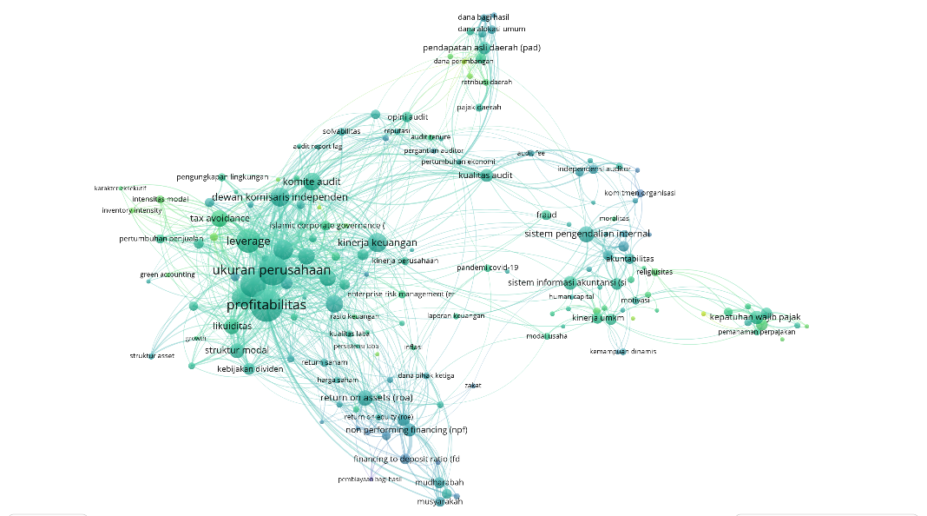
Gambar 2 Overlay Visualization
Sumber: VOSViewer, 2025
Density Visualization
VOSViewer menggunakan kombinasi warna dasar merah, hijau, dan biru (RGB) dalam menampilkan visualisasi data (Arruda et al., 2022). Hasil analisis tingkat kerapatan pada gambar diatas memperlihatkan area-area yang menggambarkan hubungan kedekatan antar node. Node berwarna kuning, contohnya profitabilitas, ukuran perusahaan, GCG, dan kinerja keuangan, menunjukkan bahwa topik tersebut telah banyak dikaji dalam penelitian. Sementara itu, node dengan warna hijau seperti Dana Alokasi Khusus, murabahah, ijarah, akuntabilitas, audit tenure, religiusitas, motivasi, kepatuhan wajib pajak, zakat, audit fee dan kualitas audit mengindikasikan bahwa topik-topik ini masih relatif jarang diteliti atau belum banyak dieksplorasi.
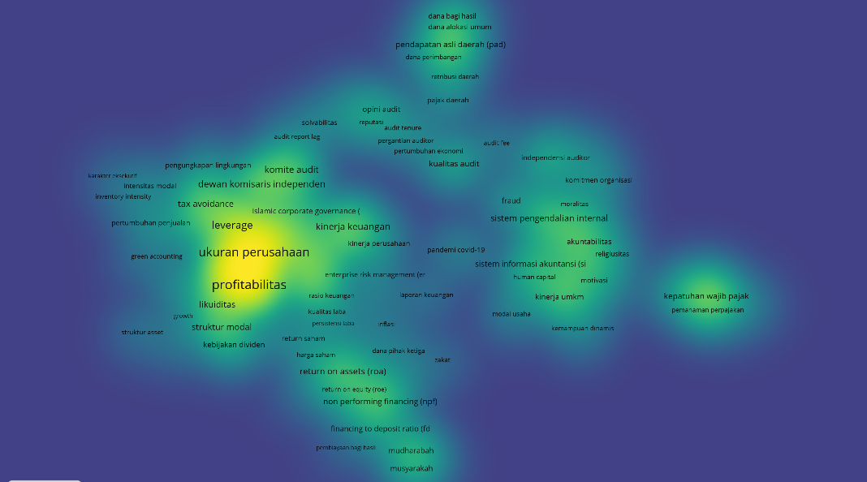
Gambar 3 Density Visualization
Sumber: VOSViewer, 2025
4. KESIMPULAN
Berdasarkan analisis bibliometrik terhadap 1.406 skripsi mahasiswa S1 Akuntansi FEB Unissula periode 2020-2024, penelitian ini berhasil mengidentifikasi pola penelitian yang terbagi dalam 12 klaster tematik berbeda melalui pendekatan network visualization.
Temuan utama menunjukkan bahwa penelitian skripsi mahasiswa masih didominasi oleh topik-topik konvensional dalam bidang akuntansi. Klaster 9 dan 10 yang berfokus pada analisis manajemen keuangan dan kinerja perusahaan menjadi area yang paling banyak dieksplorasi, mencakup topik seperti agresivitas pajak, struktur modal, profitabilitas, dan corporate social responsibility. Hal ini mengindikasikan bahwa mahasiswa cenderung memilih topik yang sudah familiar dan memiliki literature review yang melimpah.
Analisis overlay visualization mengungkapkan fenomena stagnasi dalam perkembangan topik penelitian, dengan rata-rata publikasi terkonsentrasi pada tahun 2022. Meskipun demikian, beberapa topik kontemporer seperti sustainability reporting, literasi keuangan, dan religiusitas menunjukkan tren peningkatan pada tahun 2023, yang mencerminkan mulai adanya kesadaran untuk mengeksplorasi isu-isu yang lebih relevan dengan perkembangan zaman.
Density visualization memperlihatkan kesenjangan yang signifikan dalam distribusi topik penelitian. Topik-topik seperti profitabilitas, ukuran perusahaan, good corporate governance, dan kinerja keuangan telah mengalami saturasi penelitian, sementara area-area seperti Dana Alokasi Khusus, akad-akad syariah (murabahah, ijarah), akuntabilitas, audit tenure, religiusitas, dan kualitas audit masih relatif jarang dieksplorasi dan berpotensi menjadi celah penelitian yang menarik.
Temuan ini mengkonfirmasi hipotesis awal bahwa terdapat ketidakseimbangan dalam distribusi topik penelitian, dimana mahasiswa masih cenderung memilih topik-topik yang sudah jenuh eksplorasi daripada mengeksplorasi bidang-bidang emergent yang sesungguhnya lebih relevan dengan kebutuhan industri dan perkembangan teknologi. Dominasi pendekatan kuantitatif dengan analisis statistik dasar juga menunjukkan keterbatasan dalam menjawab kompleksitas fenomena akuntansi kontemporer.
Pemetaan bibliometrik ini memberikan bukti empiris bahwa kurikulum dan sistem pembimbingan skripsi perlu direvitalisasi untuk mendorong diversifikasi topik penelitian. Integrasi topik-topik kontemporer seperti artificial intelligence dalam akuntansi, blockchain, data analytics, dan sustainability accounting menjadi kebutuhan mendesak untuk memastikan lulusan memiliki kompetensi yang selaras dengan tuntutan pasar kerja di era digital.
Penelitian ini berkontribusi dalam menyediakan peta komprehensif tren penelitian skripsi akuntansi yang dapat menjadi rujukan bagi pengembangan kurikulum, peningkatan kualitas bimbingan akademik, dan penyelarasan penelitian dengan kebutuhan industri. Dengan demikian, lulusan tidak hanya menguasai kompetensi akademik tradisional, tetapi juga siap menghadapi dinamika profesi akuntansi modern yang semakin kompleks dan digital.

DAFTAR PUSTAKA

Albuquerque, F., & dos Santos, P. G. (2023). Recent Trends in Accounting Research. Advances in Finance, Accounting, and Economics Book Series, 1–23. https://doi.org/10.4018/978-1-6684-7293-4.CH001
Alrobai, F. (2024). New Waves in Academic Accounting Research: Capturing the Future. International Journal of Accounting and Management Sciences, Volume 3 No.2. https://doi.org/10.56830/ijams04202401
Amalia, N. (2024). Tridharma Perguruan Tinggi Untuk Membangun Akademik Dan Masyarakat Berpradaban. Karimahtauhid. https://doi.org/10.30997/karimahtauhid.v3i4.12886
Arruda, H., Silva, E. R., Lessa, M., Proença, D., & Bartholo, R. (2022). VOSviewer and Bibliometrix. Journal of The Medical Library Association, 110(3), 392–395. https://doi.org/10.5195/JMLA.2022.1434
Bellucci, M., Cesa Bianchi, D., & Manetti, G. (2022). Blockchain in accounting practice and research: systematic literature review. Meditari Accountancy Research, 30(7), 121–146. https://doi.org/10.1108/MEDAR-10-2021-1477
Cahyadi, S., Wedyaswari, M., Susiati, E., & Yuanita, R. A. (2021). Why Am I Doing My Thesis? An Explorative Study on Factors of Undergraduate Thesis Performance in Indonesia. Journal of Educational Health and Community Psychology. https://doi.org/10.12928/jehcp.v10i2.19912
Carroll, L. J., & Rothe, J. P. (2010). Levels of Reconstruction as Complementarity in Mixed Methods Research: A Social Theory-Based Conceptual Framework for Integrating Qualitative and Quantitative Research. International Journal of Environmental Research and Public Health, 7(9), 3478–3488. https://doi.org/10.3390/ijerph7093478
De Jong, R., & Bus, D. (2023). VOSviewer: putting research into context. Research Software Community Leiden. https://doi.org/10.21428/A1847950.ACDC99D6
Dewu, K., & Barghathi, Y. (2019). The accounting curriculum and the emergence of Big Data. Journal of Accounting and Management Information Systems, 18(3), 417–442. https://doi.org/10.24818/JAMIS.2019.03006
Donthu, N., Kumar, S., Mukherjee, D., Pandey, N., & Lim, W. M. (2021). How to conduct a bibliometric analysis: An overview and guidelines. Journal of Business Research, 133, 285–296. https://doi.org/10.1016/J.JBUSRES.2021.04.070
Eck, N. J. van, & Waltman, L. (2009). Software Survey: VOSviewer, a Computer Program for Bibliometric Mapping. In Scientometrics. https://doi.org/10.1007/s11192-009-0146-3
Garanina, T., Ranta, M., & Dumay, J. (2022). Blockchain in accounting research: current trends and emerging topics. Accounting, Auditing and Accountability Journal, 35(7), 1507–1533. https://doi.org/10.1108/AAAJ-10-2020-4991,
Irawan, A., & Suharyati, H. (2023). Analisis Dampak Kebijakan Kurikulum Merdeka Belajar Kampus Merdeka (Mbkm) Pada Perguruan Tinggi: Literatur Review. Research and Development Journal of Education. https://doi.org/10.30998/rdje.v9i2.19419
Kirby, A. (2023). Exploratory Bibliometrics: Using VOSviewer as a Preliminary Research Tool. Publications, 11(1), 10. https://doi.org/10.3390/publications11010010
Ninkov, A., Maggio, L. A., & Frank, J. R. (2021). Bibliometrics: Methods for studying academic publishing. Perspectives on Medical Education, 11(3), 173–176. https://doi.org/10.1007/s40037-021-00695-4
Nugrahanti, T. P., Puspitasari, N., & Andaningsih, I. R. (2023). Transformasi Praktik Akuntansi Melalui Teknologi: Peran Kecerdasan Buatan, Analisis Data, dan Blockchain dalam Otomatisasi Proses Akuntansi. Jurnal Akuntansi Dan Keuangan West Science, 2(03), 213–221. https://doi.org/10.58812/JAKWS.V2I03.644
Nyimbili, F., & Nyimbili, L. (2024). Types of Purposive Sampling Techniques with Their Examples and Application in Qualitative Research Studies. British Journal of Multidisciplinary and Advanced Studies, 5(1), 90–99. https://doi.org/10.37745/BJMAS.2022.0419
Pasassung, N. (2021). Menulis Skripsi (A. Hidayat, Ed.). Unsultra Press. https://www.google.co.id/books/edition/Menulis_Skripsi/AM0hEAAAQBAJ?hl=en&gbpv=0&kptab=overview
Peraturan Menteri Pendidikan, Kebudayaan, Riset, dan Teknologi Nomor 53 Tahun 2023 tentang Penjaminan Mutu Pendidikan Tinggi, Pub. L. No. 53, 1 (2023). https://peraturan.bpk.go.id/Details/265158/permendikbudriset-no-53-tahun-2023
Rachman, A., Yochanan, E., Samanlangi, A., & Purnomo, H. (2024). METODE PENELITIAN KUANTITATIF, KUALITATIF DAN R&D.
Xiao, T., Geng, C., & Yuan, C. (2020). How audit effort affects audit quality: An audit process and audit output perspective. China Journal of Accounting Research, 13(1), 109–127. https://doi.org/10.1016/j.cjar.2020.02.002

